Termin - 03.04
W razie pytań proszę kontaktować się ze mną przez librusa lub e-maila: anetagrabowska6@gmail.com

ZADANIA MATURALNE - OTWARTE
Zadanie 1
Zadanie 2
Zadanie 3
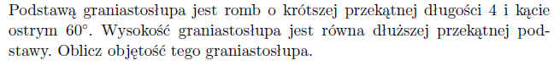
Zadanie 4
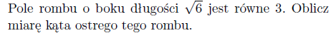
Zadanie 5
Zadanie 6
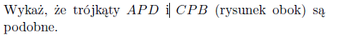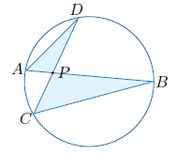
UWAGA Przypomnij sobie cechy podobieństwa trójkątów
Zadanie 7
Zadanie 8
Zadanie 9
Zadanie 10

